**招标项目情况介绍**



**上海电力学院**

**经济管理学院团总支学生会**

**目录**

一、招标活动介绍 - 1 -

1.快乐航班支教活动 - 1 -

二、招标评选规则 - 4 -

1.上交材料： - 4 -

2.评分细则： - 4 -

# 一、招标活动介绍

## 快乐航班支教活动

**简介：**

快乐航班又称祝桥镇快乐航班，是由祝桥镇团委牵头发起，上海电力学院经管学院团委合作参与义务心理疏导、价值培养、兴趣培养的公益项目。它是以组织大学生志愿者队伍进学校，开展价值培养、兴趣培养关爱行动和建立校内心理健康服务站为理念的公益组织。主要服务于祝桥镇范围内的农民工子弟学校，关爱弱势群体，帮助祖国的花朵健康茁壮地成长。

上海电力学院经管学院团委以部门和班级为单位，每周安排大学生志愿者去航海小学和博爱小学支教，进行趣味教学，以此来拓展小朋友们的知识面，发展他们的课余爱好，丰富他们的课外生活。同时，增强大学生对弱势群体的关注度，在支教过程中增强团队合作的能力和自身的综合能力，在实践的过程中不断完善自我，提高自己的交流与沟通的能力，使自己的大学生活更加的丰富多彩，也更有意义和价值。

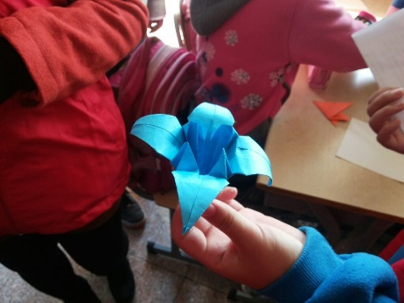**支教要求：**

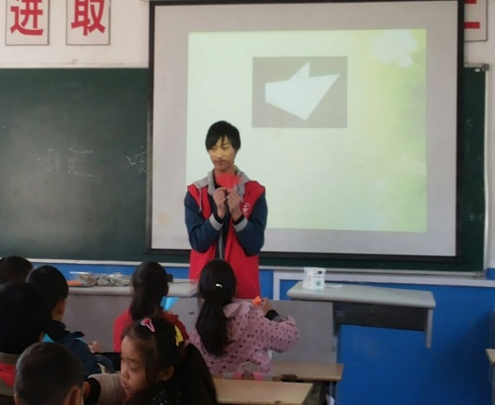跟着上海电力学院团委实践部去浦东博爱小学支教，周五下午13点左右，6支志愿者队伍乘龙惠线抵达博爱小学。在志愿者休息室里，分发志愿者服装，在上课前对PPT进行最后的改进和完善，志愿者们讨论着自己将要上课的内容，检查自己要用的工具，在为上课作最后的准备。今天要给小朋友们上一堂民间艺术的公开课程。本次活动旨在让小朋友们对我国的民间艺术更加了解，让他们对我国博大精深的民间艺术更加钦佩，让志愿者们更好地与小朋友交流。并且和小朋友互动折纸和剪纸，感受一下民间艺术的魅力。在剪纸过程中，志愿者们通过画、剪等亲自动手示范，手把手地教小朋友们做出PPT上的图案，让他们感受到动手的快乐。同时也让志愿者有一种是小学中一员的感觉，让志愿者在小朋友欢乐的环境中被潜移默化地感染，找到童年的快乐。过程中也时刻注意小朋友的安全问题。把剪纸尽量换成折纸，用到剪刀时志愿者们帮助小朋友剪好，避免剪刀伤及小朋友事件的发生。我们志愿者们以手工课为主要的表现形式，给小朋友们上了一堂趣味生动，互动性高的手工课。在长达1个半小时的活动中，志愿者始终井然有序，热情高涨；小学生也积极配合，并踊跃参与。直到老师来接班，志愿者们才离去，保证小朋友们的安全。本次活动还让大学生与小学生结下了深厚的情谊。也让大学生觉得自己有真正的做到服务社会，帮助社会，承担自己的责任。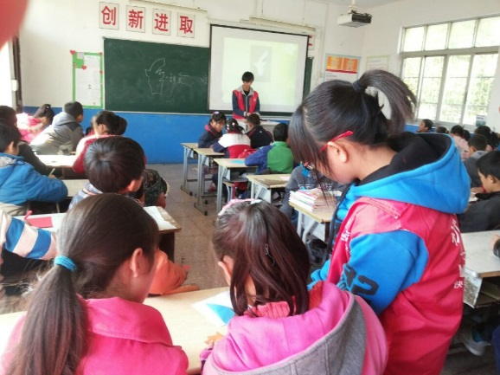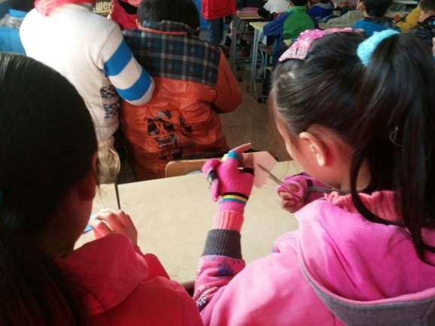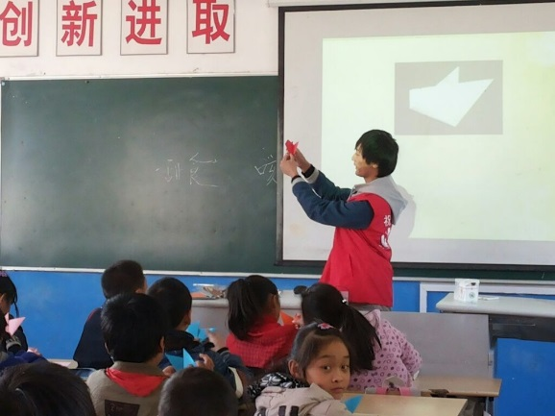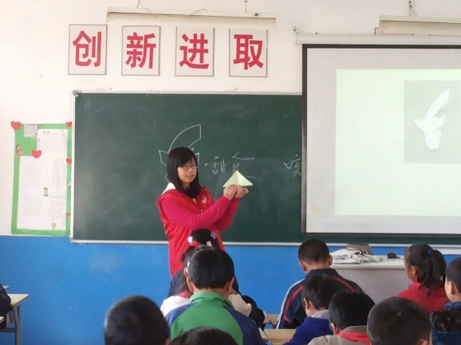

**支教意义：**

在过去的2014年里，快乐航班已经开展了趣味物理、生活中的化学、最初的梦想、情景语文、诗词鉴赏、手工剪纸、科技之光、生命科学、中国戏曲艺术、养成自身好习惯之公交礼仪、DIY手链、七巧板大比拼、生活中的科普知识等课程，小朋友们积极参与课堂教学，教学氛围十分和谐愉悦。在愉快的教学氛围中，小朋友们了解了很多课外知识与生活常识，增加他们对生活和学习的热爱程度，使祖国的花朵更加努力学习，健康成长。

在2015年度，快乐航班的支教队伍积极招募志愿者队伍，这就意味着将有新的志愿者队伍加入，为我们的组织注入了新的活力。同时也将为农民工子弟小学的小朋友带来更多生动有趣的课程，发扬正能量，给小朋友们树立一个乐观、努力、认真的大学生形象，以此鼓励他们努力学习，乐观积极向上的生活。祝桥镇团委为了鼓励大学生多多参与此类活动，也新增了积分奖励制度，每支教一次，增加一次积分，以兑换奖品，调动大学生参加活动的积极性。

# 二、招标评选规则

2015年3月18日（周三）下午18:00在崇德楼211召开共建项目招标会。

## 1.上交材料：

（1）答辩PPT。介绍自己班级优势以及班级特色等相关内容。在答辩过程中同时播放。

（2）共建活动竞标表。答辩时上交给评分嘉宾。

（3）招标活动计划书。答辩时上交给评分嘉宾。

## 2.评分细则：

（1）对班级特色打分。

（2）对PPT进行评分。

（3）对答辩者讲述内容及表现评分。

（4）最后计算评分嘉宾所给分数的平均分，得分最高者将中标。